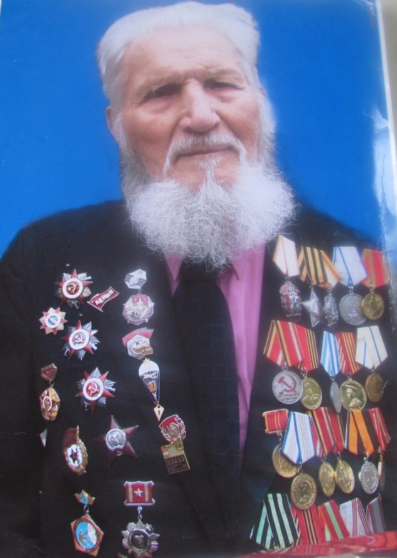Война началась в 1941 году, а закончилась в 1945 году. Она постучала в каждый дом, принесла беду, затронула судьбы многих семей. Из каждой семьи ушли на фронт отцы и дети, бабушки и дедушки, сёстры и братья. Тысячи людей испытали ужасные мучения, но они выстояли и победили. Войну я видела в кино и читала о ней в книгах. Но самыми яркими и правдивыми в моей памяти на всю жизнь останутся рассказы моего прадедушки.

Моего прадедушку зовут Иван Фёдорович Боровой. Родился он 26 августа 1922 года в селе Кренидовка Черниговской области.

Шесть лет служил в морской пехоте, освобождал Украину, Белоруссию, Польшу, Приморье. Участвовал в кровопролитных боях за Керчь, удерживал переправу через Кубань, пока наши войска переходили на другой берег, и получил за это медаль «За отвагу». В 1942 году под Краснодаром бежал из однодневного плена и донес в штаб ценную информацию о расположении противника, за что награжден орденом Красной Звезды. Четырежды был ранен. Войну закончил в Берлине.

Мы все должны гордиться нашими предками, которые спасли мир от фашистского ига, отстояли независимость нашей Родины. Мы обязаны помнить, какой ценой досталась Победа, и чтить их память.

Хочется верить, что в будущем не будет войны, не будут наши мамы беспокоиться за сыновей. Пусть будет на нашей земле только мир, дружба и согласие!